愛媛県立中央病院（薬剤部） 089-998-8387

保険薬局 → 薬剤部 → 担当医局

愛媛県立中央病院 御中 報告日： 年 月 日

トレーシングレポート【免疫関連有害事象:irAE】特定薬剤管理指導加算２
担当医 科  先生 | 保険薬局 名称・所在地
患者ID：  患者名： | 電話番号：
 | FAX番号：
レジメン名（薬剤名）： | 担当薬剤師名： 印
この情報を伝えることに対して患者の同意を □得た □得ていない
□患者は主治医への報告を拒否していますが、治療上重要だと思われますので報告します。
下記の通りご報告いたします (CTCAE ver.5.0)
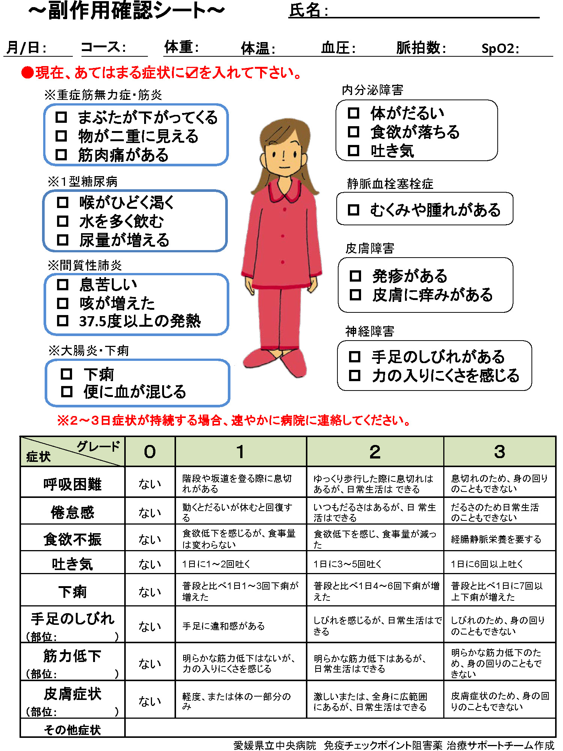
【症状についての詳細内容】

【薬剤師としての提案事項・その他報告事項】

【病院記入欄】情報提供ありがとうございます。
□報告内容・提案事項について、担当医に伝えます。
□処方医からのコメント
記入日： 年 月 日 記入者：

＊このFAXによる情報提供は「疑義照会」ではありません。
内容を確認したうえで処方医に報告し、その後電子カルテに保存します。 （愛媛県立中央病院 薬剤部 2022.10）

